**新竹市立新科國中113學年度第2學期九年級公民【補考題庫】** **年 班 座號： 姓名：**

公民科

1.下列是某一則新聞報導：

　　小斌將限量款高級自行車借給　17　歲的阿德騎去環島，阿德卻不慎將車撞毀，所幸沒有波及他人，事發後雙方自行簽訂高額賠償契約。不過阿德的父母得知後反對這份契約，於是阿德事後反悔不願依約賠償，小斌因此告上法院要求阿德履行契約，但法官以該契約無效為由，判決小斌敗訴。

關於上述報導內容，下列哪一項推論最合理？

(Ａ)二人簽訂的契約因為違反公共秩序而無效

(Ｂ)阿德應負的法律責任與遭警察開罰單相同

(Ｃ)小斌敗訴的原因是阿德為限制行為能力人

(Ｄ)小斌不服判決可以再向行政法院提出上訴。

2. 甲在質詢行政院衛生福利部部長時，指出某飲料製造商早已知道自家產品出現變質問題，嚴重影響消費者權益，但該公司卻不主動回收處理，反而繼續販售變質的產品，對於這種明知故犯的行為，政府應予以重罰。關於甲所擔任的公職，下列敘述何者正確？

(Ａ)負責審查法律是否違憲

　(Ｂ)負責審查中央政府預算

　(Ｃ)經由地方層級的選舉所產生

(Ｄ)由行政院院長提請總統任命。

3. 阿章以下列二則示例，說明《憲法》中關於自由權的概念。根據二則示例的共同意涵判斷，下列何者最可能是阿章所要說明的概念？

●人民有飼養寵物的自由，但飼主若放任寵物影響鄰居安全，可能會遭主管機關處以罰鍰。

●人民有言論自由，但若其言論涉及侮辱他人人格，可能會觸犯公然侮辱罪。

(Ａ)侵權行為應負損害賠償責任

(Ｂ)政府可依法律限制人民權利

(Ｃ)犯罪處罰須符合罪刑法定原則

　(Ｄ)契約行為應依循契約自由原則。

4. 公民老師在課堂上講述「無罪推定原則」時，請同學舉出例子加以說明，下列何者的

舉例最適當？

(Ａ)甲：「小偉因闖紅燈遭處罰鍰，所以他是有罪的。」

(Ｂ)乙：「花花因涉嫌殺人遭警察逮捕，所以她是有罪的。」

　(Ｃ)丙：「大雄雖因恐嚇鄰居遭起訴，但仍不能認定他有罪。」

(Ｄ)丁：「阿娟雖因辱罵他人遭處罰金，但仍不能認定她有罪。」

5.小芊獲得甲、乙、丙、丁四個薪資不同的工作機會，若她僅以薪資作為選擇工作的依據，

在甲、乙兩工作中，她會選擇甲工作，且機會成本為　35,000　元；她另將乙、丙工作

與乙、丁工作分別比較，結果整理如附表。根據表中資訊判斷，乙、丙、丁三項工作的

薪資高低關係應為下列何者？

|  |  |
| --- | --- |
| 選擇比較的工作 | 最佳選擇的機會成本 |
| 乙、丙 | 35,000　元 |
| 乙、丁 | 32,000　元 |

(Ａ)乙＞丙＞丁　(Ｂ)丙＞丁＞乙

(Ｃ)丁＞乙＞丙　(Ｄ)丙＞乙＞丁。

6. 老師在課堂上進行猜謎遊戲，要同學從附圖提示中猜出謎題所指的官員。

根據圖中內容判斷，下列何者屬於此官員的職權範圍？

(A)代表國家偵查、追訴刑事犯罪 (B)提出憲法修正案及領土變更案

(C)在法庭上獨立審判各種訴訟案件 (D)審理立法委員提出的總統彈劾案

7.  附表為四家律師事務所某年的業務資料，小古為其中一家事務所的員工，且該事務所當年接受的委託業務中，能以調解方式處理的件數總計為　50　件。根據表中資料判斷，小古最可能在哪一家事務所工作？



(Ａ)甲　(Ｂ)乙　(Ｃ)丙　(Ｄ)丁。

8. 附表是甲、乙兩國匯率變動的情形。根據表中內容判斷，若其他條件不變，且所有成本完全反應在商品售價上，相較於去年，在今年甲、乙兩國的市場中，最可能出現下列何種情形？

|  |  |
| --- | --- |
| 時間 | 1　甲幣可兌換的乙幣 |
| 去年 | 10 |
| 今年 | 20 |

(Ａ)甲國商品在乙國的銷售量下滑

(Ｂ)乙國商品在甲國的銷售量下滑

(Ｃ)甲國進口的乙國商品數量下降

(Ｄ)乙國進口的甲國商品價格下降。

9. 某監察委員看見電視上新聞報導遊行抗議的事件後，便主動申請調查此案，並表示若調查後確認民眾抗議的內容屬實，將依法對布條上的抗議對象提出糾正案。下列何者最可能是該委員在新聞中所看見的抗議事件標語？【   
 (Ａ)　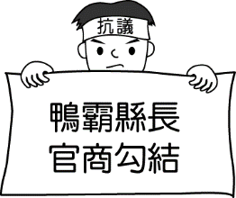　(Ｂ)　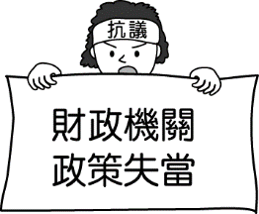　(Ｃ)　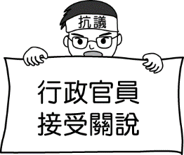　(Ｄ)

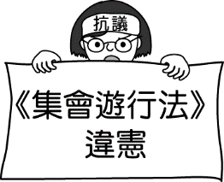

10. 靜香產後向公司申請育嬰留職停薪，但主管拒絕她的申請。甚至，在工作上對她百般刁難。靜香深感職場對家有幼兒的父母十分不友善，向主管機關提出檢舉。經政府調查屬實後，對該公司的違法行為開罰。關於上述內容的說明，下列何者正確？

(A)該公司可以透過請願進行權利救濟

(B)該公司因違反《勞動基準法》而受罰

(C)受僱者不論性別皆可依法提出上述申請

(D)政府對於違法行為可能處以十五萬元罰金

11.老師在課堂上讓同學進行政府機關的角色扮演，透過相互對話的方式，了解我國中央政

府五院的職權運作與互動關係。根據附表內容判斷，下列關於甲、乙職權的敘述何者正確？

|  |  |  |
| --- | --- | --- |
| 同學 | 角色 | 臺詞內容 |
| 宇芯 | 甲 | 本院將對公務人員王大明提出彈劾。 |
| 宇澤 | 乙 | 接著移交給本院，由本院依法審理，決定懲戒結果。 |

(Ａ)甲：掌理各級法院 　(Ｂ)甲：提出總統罷免案

　(Ｃ)乙：統一解釋法律、命令　(Ｄ)乙：提出《憲法》修正案。

12. 在現代社會中，許多人習慣使用信用卡消費，但社會新聞常看見持卡人過度消費，卻無力向銀行繳納刷卡費用的報導。根據我國法律規定，上述銀行所能採取的權利救濟途

徑，與下列何者所能採取的權利救濟途徑最相近？

(Ａ)違反交通規則遭警察開立罰單　 (Ｂ)向政府申請建築執照卻遭到拒絕

(Ｃ)不服法院對於土地徵收處分的判決　(Ｄ)離婚時母親不滿父親取得兒女監護權。

13. 某國的用水來源十分仰賴降雨，雖然已經興建許多水庫。但是與日俱增的用水量，仍使該國在枯水期時，容易面臨缺水危機。若要運用「價格影響資源分配」的機制，來舒緩缺水問題，下列何者最適當？

(A)增加水庫的儲水量  (B)調漲枯水期的水費

(C)减少游泳池的供水量  (D)調降非枯水期的水費

14. 附圖為甲、乙二家人之間的親屬關係圖，根據我國《民法》規定判斷，下列哪一組

合不具有親屬關係？

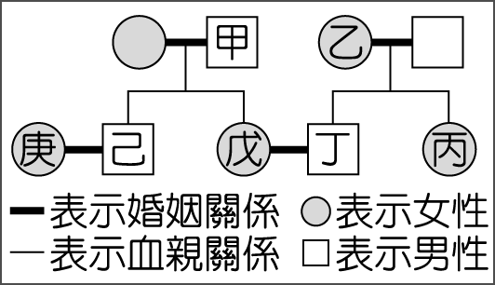

(Ａ)甲與乙　(Ｂ)乙與戊　(Ｃ)丙與丁　(Ｄ)己與庚。

**題組題：**

國際貿易中心：關稅戰恐對開發中國家帶來災難性衝擊 2025/4/11 21:33

（中央社日內瓦11日綜合外電報導）聯合國（UN）與世界貿易組織（WTO）聯合機構「國際貿易中心」的執行長今天警告，美國總統川普的大規模關稅行動及引起的反制措施，恐對開發中國家帶來「災難性」衝擊。路透社報導，根據「國際貿易中心」（International Trade Centre, ITC）的說法，全球貿易可能因此萎縮3%至7%，全球GDP則可能下滑0.7%，而開發中國家將受到最嚴重影響。全球金融市場今天仍持續動盪不安。川普（Donald Trump）本週宣布對數十個國家的加徵關稅給予90天暫緩，但同時對中國課徵關稅稅率總計提高到145%。北京今天繼續採取報復，對美國加徵關稅提高到125%。這場貿易戰恐怕會顛覆全球供應鏈。

寇克-韓密爾頓說：「關稅帶來的傷害衝擊，可能比（美國）取消對外援助要大許多。」她並示警，開發中經濟體近幾年所獲經濟增益恐因此流失。以孟加拉為例，國際貿易中心的資料顯示，若川普對孟加拉加徵的37%關稅在暫緩後仍付諸實行，孟加拉這個世界第2大成衣出口國對美國的年出口額最晚在2029年可能減少33億美元。（譯者：張正芊/核稿：嚴思祺）

15. 關稅上升對進口商的影響是什麼？

(A)進口成本減少 (B)進口商品價格不變

(C)進口成本增加  (D)進口商品數量上升

16貿易戰對全球供應鏈的長期影響可能是什麼？

(A) 促進全球貿易 (B)無影響

(C)重塑全球貿易體系   (D)增加美國影響力

17.美國人目前因為貿易戰，已經感受到物價上漲引起的通貨膨脹，以下哪個狀況不是通貨膨脹會有的現象？

(A)居民幸福指數下跌 (B)貨幣升值

(C)貨幣貶值   (D)居民開始囤積日常用品

解答:

1-5 CBBCD

6-10 DDABC

11-15 CDBAC

16-17 CB